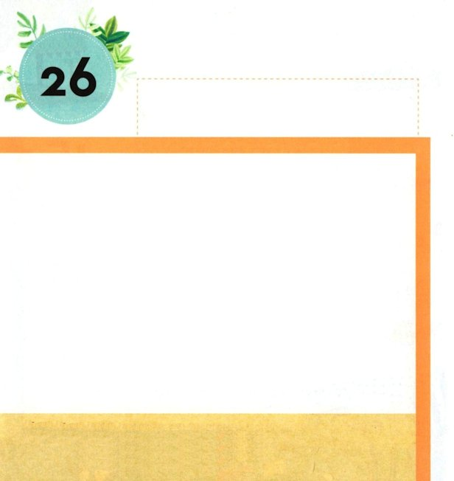

アモス7:1 神である主は、私にこのように示された。見よ。王が刈り取ったあとの二番草が生え始めたころ、主はいなごを造っておられた。

げつようび

かみさまは いのる アモスに まぼろしを みせて
くださいました。くさが かれて つぎに また くさが めを
だしはじめた ときに かみさまが つくられた いなごの
むれが おしよせてきて ちの うえの あおい くさを
すべて たべて しまいました。 そして ぜんちが
あれはてて しまったのです。
まぼろしを みた アモスは ゆるしてくださいと
こころから おいのりを しました。
「かみさま、 ゆるして ください。 イスラエルは どうして
いきのこれるでしょうか。 かれらは とても ちいさいのです」
そうしたら かみさまは おもいなおして くださって
さばきを とめられました。
かみさまは でんどうしゃの いのりに こたえてくださいます

かみさま！
アモスよげんしゃの ように いのる ひとに ならせてください。
イエス・キリストの おなまえによって おいのりします。アーメン

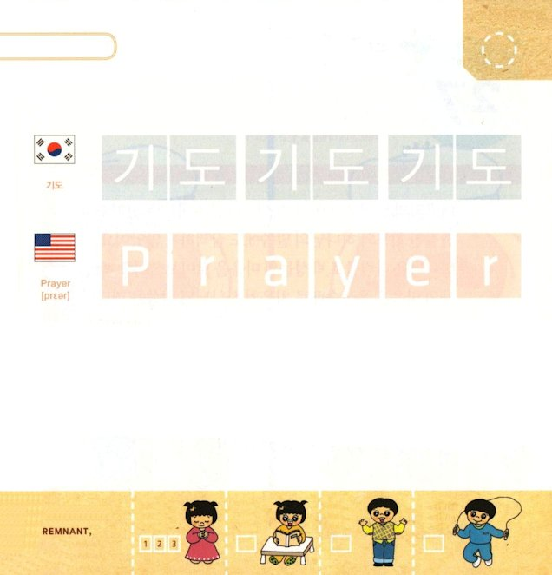

つぎの ことばを よんで なぞって かきましょう

かんこくご

（キド）
キ ド キ ド キ ド

えいご

プレイヤー



にほんご
(祈り)

いの り いの り

ぷ り む の まつ り

きりつある

まいにち チェックしよう！
ていこくいのり
どくしょ
うんどう
あんしょう

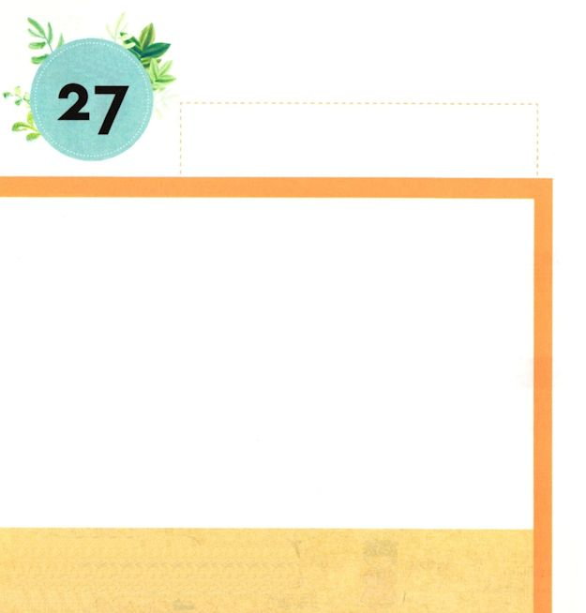
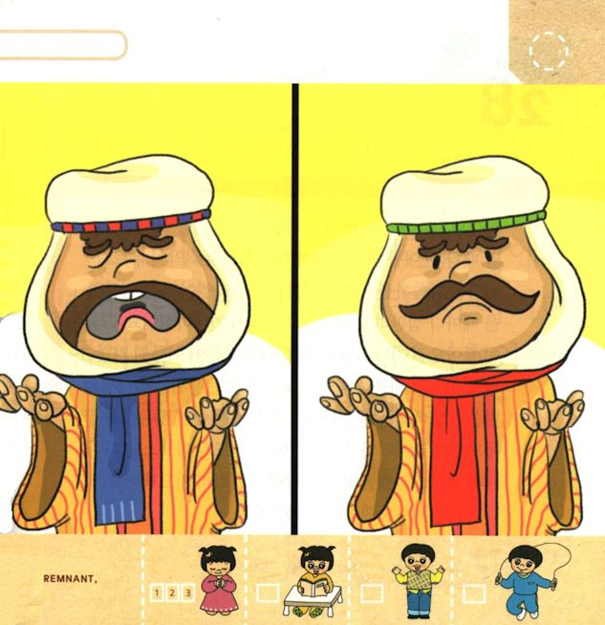

アモス7:7 主は私にこのように示された。見よ。主は手に重りなわを持ち、重りなわで築かれた城壁の上に立っておられた。

かようび

しゅの ひが ちかづいてきている きたイスラエルは
アモスよげんしゃの せつなる いのりと かみさまの
みことばにも みみを かたむけませんでした。
かみさまは おもりなわで たみの こころを
はかられました。 たみの こころは ぐうぞうすうはいで
いっぱいで かみさまの みことばを はなれて しまって
いました。かみさまの さばきは はじまって しどうしゃと
たみは せんそうの ほりょとして いほうの くにに
ちらされるように なりました。 でんどうしゃ アモスは
きたイスラエルを ゆるしてくださいと せるなる いのりを
しました。
かみさまは でんどうしゃの いのりを きいてくださいます。

かみさま！
かみさまが ねがっておられる いのりを することが できますように。
イエス・キリストの おなまえによって おいのりします。アーメン

せつなる いのりを している アモスの
すがたです。
ちがう ぶぶんを ５つ みつけましょう。

きりつある

まいにち チェックしよう！
ていこくいのり
どくしょ
うんどう
あんしょう

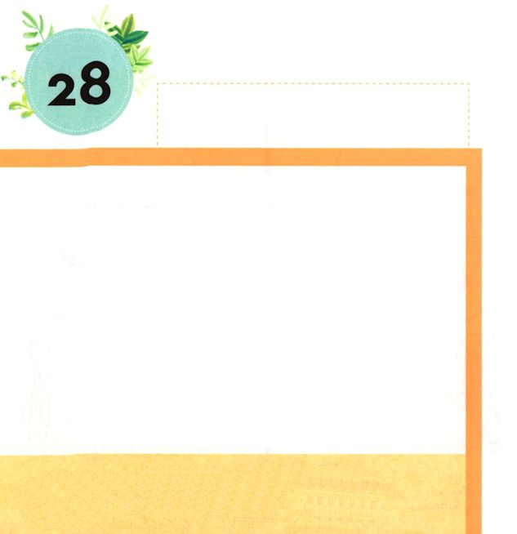

アモス8:1 神である主は、私にこのように示された。そこに一かごの夏のくだものがあった。

すいようび

かみさまは アモスに ひとかごの なつの くだものを
みせてくださって つみとる ときに なった なつの
くだものを とおして イスラエルの つみが じゅくして
いると いわれました。かみさまは イスラエルが つみを
おかすときごとに さばかずに さいごまで がまんして
くださいました。かれらが たちかえるのを まって
おられたのです。どんよくに めが くらくなって
まずしい たみの ざいさんを うばって どれいとする
おこないは かみさまの みことばと はんたいになる
おこないでした。 アモスは このような おこないを
よくないと してきして おしえました。でんどうしゃ
アモスは かみさまに きたイスラエルを ゆるして
くださいと こころから いのりました。
かみさまは でんどうしゃの いのりを きいてくださいます。

かみさま！
アモスのように ぐうぞうに おちいった くにの ために
こころから いのることが できますように。
イエス・キリストの おなまえによって おいのりします。アーメン

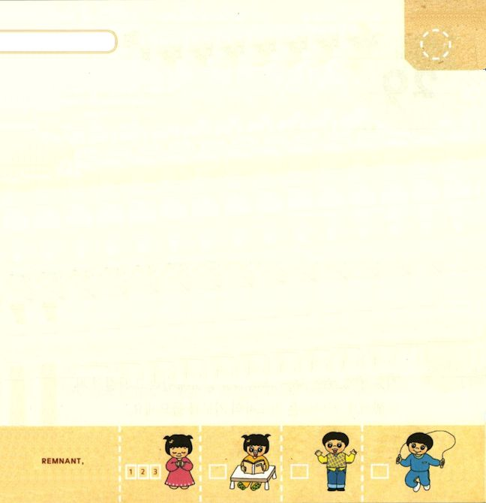

おおきな こえで なんかいか よんで
おぼえよう

アモス８：11の みことば

みよ。そのひが くる。
――かみである しゅの みつげ――
そのひ、わたしは、このちに ききんを
おくる。パンの ききんではない。
みずに かわくのでも ない。
じつに、しゅの ことばを きくことの
ききん である。

アモス８：11の みことば

きりつある

まいにち チェックしよう！
ていこくいのり
どくしょ
うんどう
あんしょう

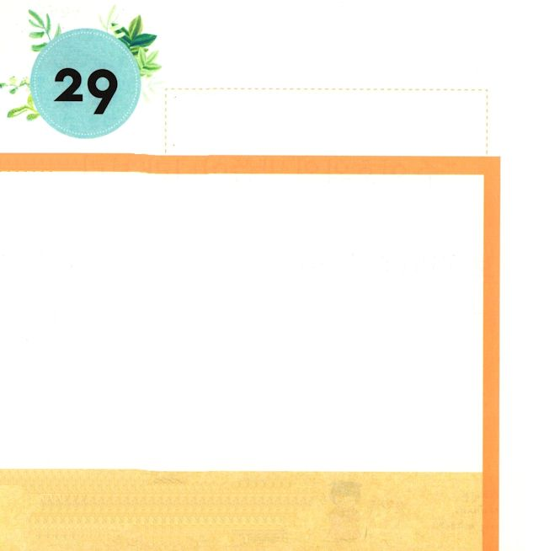

アモス9:1 私は、祭壇のかたわらに立っておられる主を見た。主は仰せられた。「柱頭を打って、敷居が震えるようにせよ。そのすべてを頭上で打ち砕け。わたしは彼らの残った者を、剣で殺す。彼らのうち、ひとりも逃げる者はなく、のがれる者もない。

もくようび

かみさまは しんでんの はしらが くずれて けいしきてきに
れいはいを ささげる さいしたちと れいはいしゃの あたまに
おちるように するという まぼろしを みせてくださいました。
ばんぐんの しゅである かみさまが ちに てを おかれると
ちが とけだして このちの すべての じゅうみんは おおごえで
ないて ぜんちが かわのみずの ように わきあがって
エジプトの かわのように しずみます。 てんに たかく
きゅうでんを たて ちに あおい てんを ひろげられ
うみのみずを よんで ちのうえに ながす かたです。
でんどうしゃ アモスは きたイスラエルを ゆるしてくださいと
こころから いのりました。かみさまは でんどうしゃの
いのりを きいてくださいます。

かみさま！
ぜんのうなる かみさまの ちからを しって いのることが
できますように。
イエス・キリストの おなまえによって おいのりします。アーメン

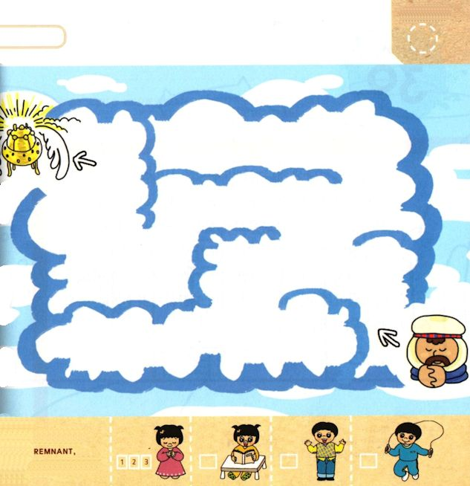
アモスの いのりが かみさまに つたえられるように
みちを みつけましょう。

きりつある

まいにち チェックしよう！
ていこくいのり
どくしょ
うんどう
あんしょう

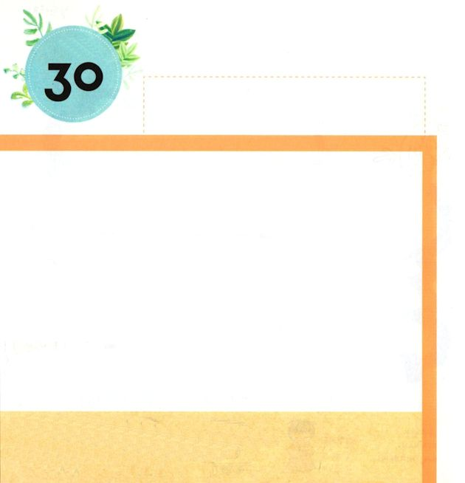

アモス9:11 その日、わたしはダビデの倒れている仮庵を起こし、その破れを繕い、その廃墟を復興し、昔の日のようにこれを建て直す。

きんようび

かみさまは そのひに かみさまに たちかえった ひとを
すくってくださり かいふくしてくださると やくそく
してくださいました。 イスラエルは かみさまの
しゅくふくに よって あんそくを あじわって
ゆたかな せいかつを するように なります。
かみさまの めぐみで イエス・キリストを しんじて
かみのこどもに なった ひとには かみさまの さばきの
ひは よろこびの すくいの ひです。
かみさまが くださる しゅくふくを あじわって
ちの はてまで しょうにんと なる しゅくふくを
あじわいましょう。

かみさま！
まいにち すくいの しゅくふくを あじわって ちのはてまで
しょうにんと なりますように。
イエス・キリストの おなまえによって おいのりします。アーメン

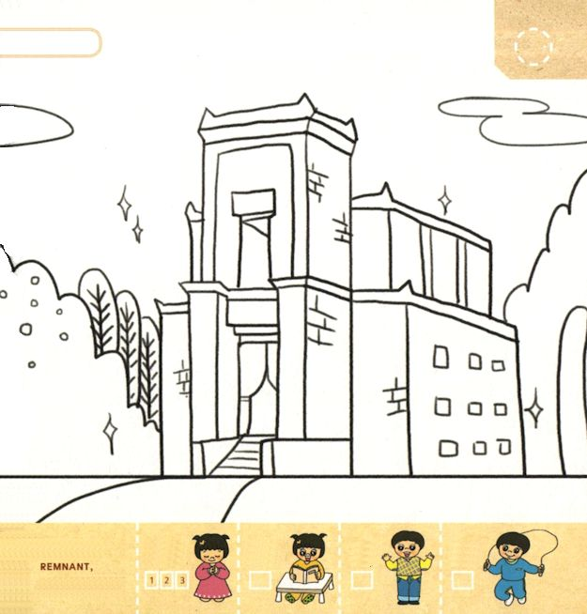
かみさまが アモスに みせてくださった まぼろしを
きれいな いろで ぬりましょう。

きりつある

まいにち チェックしよう！
ていこくいのり
どくしょ
うんどう
あんしょう

